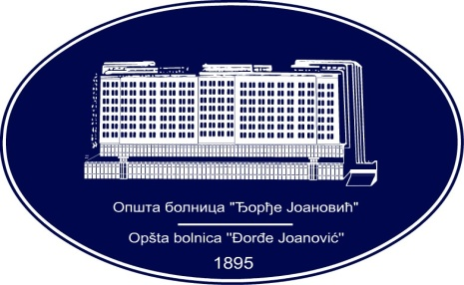 | REPUBLIKA SRBIJA - AP VOJVODINA  OPŠTA BOLNICA “Đorđe Joanović”  Zrenjanin, ul. Dr Vase Savića br. 5  Tel: (023) 536-930; centrala 513-200; lokal 3204  Fax: (023) 564-104  PIB 105539565 matični broj: 08887535  Žiro račun kod Uprave za javna plaćanja 840-17661-10  E-mail: bolnicazr@ptt.rs www.bolnica.org.rs
Zrenjanin, 27.11.2017.
Del. broj: 13 – 2121

O B A V E Š T E N J E

Opšta bolnica «Đorđe Joanović» Zrenjanin, kao naručilac u otvorenom postupku JN 34/2017 - NABAVKA HRANE I NAPITAKA, obaveštava potencijalne ponuđače da je usled uočene tehničke greške došlo do izmene konkursne dokumentacije.
SVE IZMENE OZNAČENE SU ZELENOM BOJOM

Izmena se vrši u sledećem

*** Na strani 11, u poglavlju III, u okviru dodatnih uslova, tačka 3 se menja i sada glasi

3. Namirnica je zdravstveno bezbedna za  upotrebu – za partiju broj 1 i broj 14 | 3. IZJAVA overena i potpisana od strane ovlašćenog lica ponuđača o tome koja ovlašćena institucija kontroliše ispravnost namirnica i važeći ugovor ponuđača sa ovlašćenom institucijom za ispitivanje zdravstvene ispravnosti namirnica (fotokopija) za partiju broj 1.  Za partiju broj 14 – MED:  Ugovor proizvođača/ponuđača i ovlašćene ustanove o vršenju kontrole kvaliteta meda. Ukoliko ponuđač ima svojstvo proizvođača i nudi svoje dobro, dostavlja svoj Ugovor sa ovlašćenom ustanovom o vršenju kontrole kvaliteta meda, a ukoliko nema svojstvo proizvođača dostavlja Ugovor sa ovlašćenom ustanovom proizvođača čije dobro nudi.  Ponuđač za partiju 14 – MED dostavlja poslednji urađeni izveštaj pre isteka roka za podnošenje ponuda o laboratorijskom ispitivanju.

*** Na strani 14, u delu DODATNI USLOVI, tačka 3, menja se i sada glasi:
3. Namirnica je zdravstveno bezbedna za upotrebu – za partiju broj 1 I 14
IZJAVA overena i potpisana od strane ovlašćenog lica ponuđača o tome koja ovlašćena institucija kontroliše ispravnost namirnica i važeći ugovor ponuđača sa ovlašćenom institucijom za ispitivanje zdravstvene ispravnosti namirnica (fotokopija) za partiju broj 1.

Za partiju broj 14 – MED:
Ugovor proizvođača/ponuđača i ovlašćene ustanove o vršenju kontrole kvaliteta meda. Ukoliko ponuđač ima svojstvo proizvođača i nudi svoje dobro, dostavlja svoj Ugovor sa ovlašćenom ustanovom o vršenju kontrole kvaliteta meda, a ukoliko nema svojstvo proizvođača dostavlja Ugovor sa ovlašćenom ustanovom proizvođača čije dobro nudi.
Ponuđač za partiju 14 – MED dostavlja poslednji urađeni izveštaj pre isteka roka za
podnošenje ponuda o laboratorijskom ispitivanju.

Komisija za JN 34/2017

